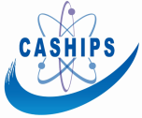
研究生院科学岛分院Science Island Branch of Graduate School

科学岛分院“申请－审核”制攻读博士学位
研 究 计 划 书

考生姓名:
报考专业：
报考导师：

中国科学技术大学研究生院科学岛分院
年 月 日填表
对本学科的认识，对前沿科学技术及最新科研、相关技术成果的了解
对攻读博士学位期间工作的设想或计划（可附页）

考生签名： 年 月 日
注：
(1) 此表用A4纸双面打印，由报考者与其他相关材料一并寄送中国科大研究生院科学岛分院。
(2) 考生应独立完成研究计划，若发现非考生本人完成，一经查实，直接取消其报考资格。

